**Học sinh trường THCS Bích Hòa tham gia lễ kỷ niệm 80 năm thành lập Quân đội Nhân dân Việt Nam và 35 năm Ngày Quốc phòng toàn dân**

*Sáng 16/12/2024 vừa qua, THCS Bích Hòa đã hân hoan tổ chức Lễ Kỷ niệm 80 năm ngày thành lập Quân đội Nhân dân Việt Nam (22/12/1944 – 22/12/2024) và 35 năm Ngày Quốc phòng toàn dân (1989 – 2024). Đây là sự kiện mang ý nghĩa lịch sử và giáo dục sâu sắc, giúp các em học sinh hiểu thêm về truyền thống anh hùng của dân tộc cũng như vai trò quan trọng của quốc phòng toàn với Tổ quốc.*

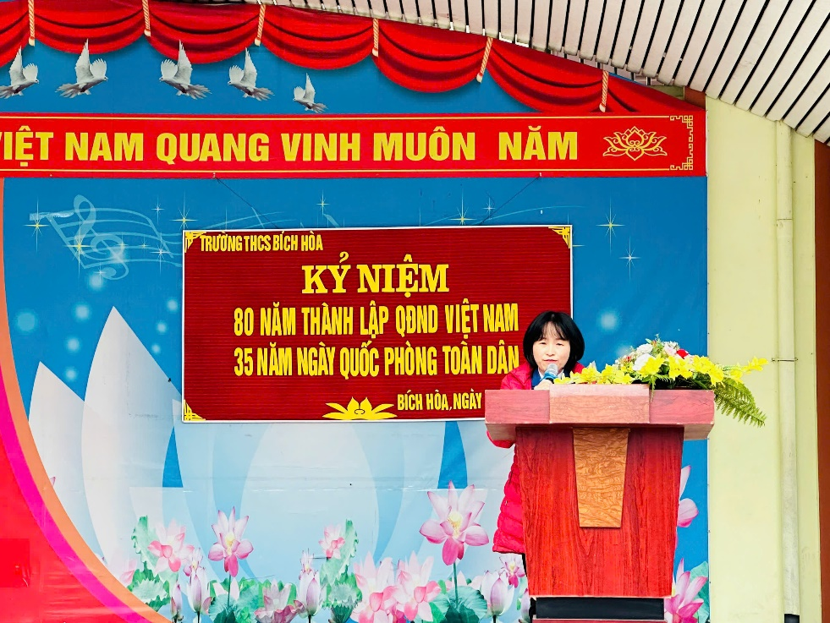

Buổi lễ diễn ra trong không khí trang nghiêm và phấn khởi khi các em học sinh đã có cơ hội tìm hiểu về lịch sử hình thành, phát triển của Quân đội Nhân dân Việt Nam – lực lượng vũ trang anh hùng luôn gắn liền với những chiến công lừng lẫy trong suốt 80 năm qua.

Không khí lạnh buổi sáng không những không làm các em mất đi tinh thần mà còn tiếp thêm năng lượng khi được lắng nghe bài phát biểu về tầm quan trọng của truyền thống yêu nước, ý chí kiên cường và lòng tự hào dân tộc mà Quân đội Nhân dân Việt Nam đã xây dựng qua các giai đoạn lịch sử, từ cuộc kháng chiến chống thực dân Pháp, đế quốc Mỹ đến công cuộc bảo vệ biên giới và tham gia giữ gìn hòa bình quốc tế.

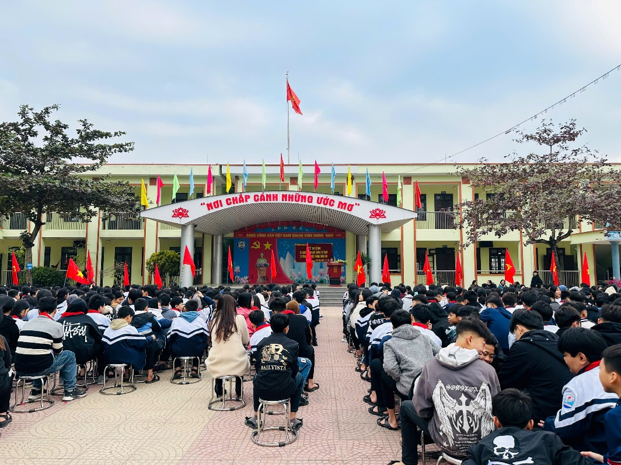

Ngoài ra, buổi lễ còn tổ chức cuộc thi tìm hiểu lịch sử Quân đội Nhân dân Việt Nam, thu hút sự tham gia sôi nổi của các em học sinh đến từ các khối lớp. Những câu hỏi xoay quanh các chiến thắng lịch sử, nhân vật anh hùng và ý nghĩa của ngày Quốc phòng toàn dân đã giúp các em củng cố kiến thức một cách sinh động và lý thú.

Buổi lễ kỷ niệm không chỉ là dịp để học sinh trường THCS Bích Hòa ôn lại lịch sử vẻ vang của dân tộc, mà còn là bài học giáo dục ý nghĩa về lòng yêu nước, sự tri ân và tinh thần trách nhiệm. Các em không chỉ hiểu hơn về lịch sử mà còn được truyền cảm hứng về ý thức trách nhiệm trong việc gìn giữ hòa bình và xây dựng đất nước. Qua những hoạt động này, các em được tiếp thêm động lực cố gắng học tập, rèn luyện để góp phần xây dựng đất nước ngày càng giàu mạnh; để các em có thêm tự hào để trở thành những công dân có ích, tiếp nối truyền thống hào hùng của quê hương đất nước.

